**CSA1143 – Object Oriented Analysis and Design**

***Name:*** Benny Steward S

***Register No:*** 192011033

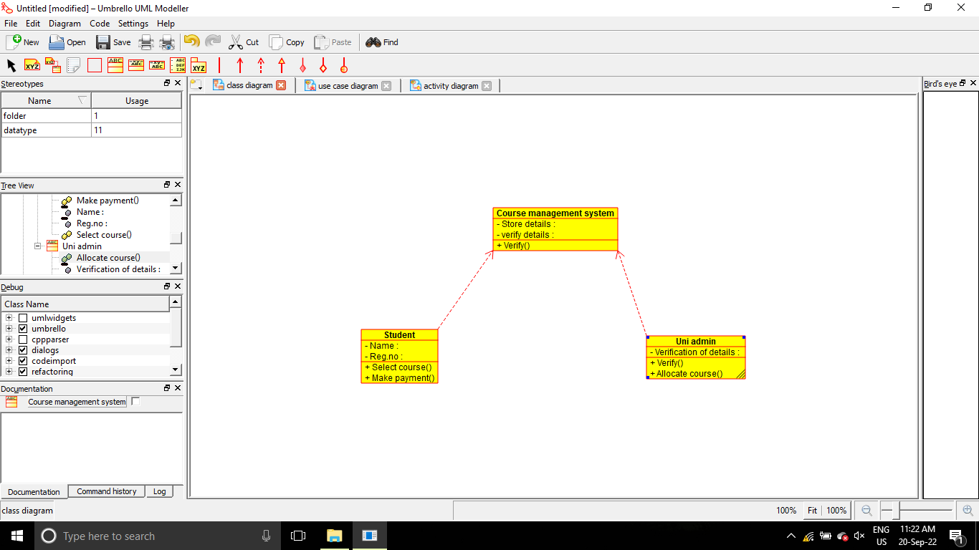

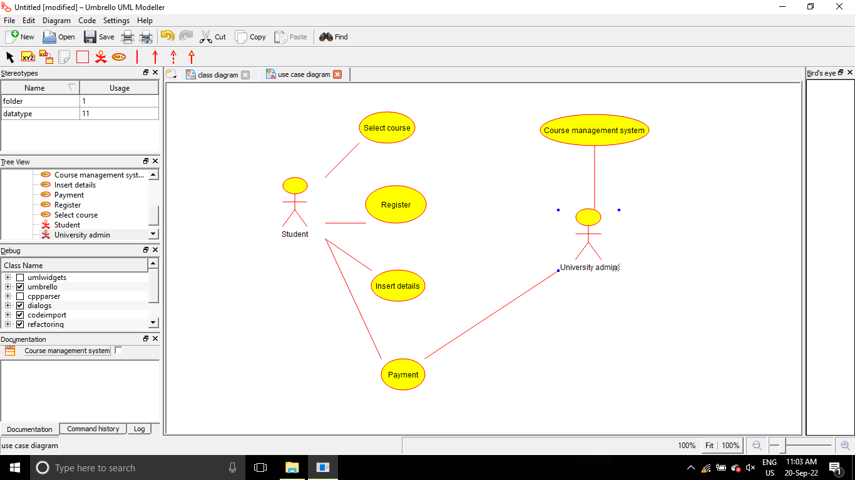

/**

 * Class Course_Mang_sys

 */

public class Course_Mang_sys {

  //

  // Fields

  //

  //

  // Constructors

  //

  public Course_Mang_sys () { };

  //

  // Methods

  //

  //

  // Accessor methods

  //

  //

  // Other methods

  //

  /**

   */

  public void Availability()

  {

  }

  /**

   */

  public void Verify_details()

  {

  }

}

/**

 * Class Student

 */

public class Student {

  //

  // Fields

  //

  //

  // Constructors

  //

  public Student () { };

  //

  // Methods

  //

  //

  // Accessor methods

  //

  //

  // Other methods

  //

  /**

   */

  public void enroll()

  {

  }

}

/**

 * Class Uni_admin

 */

public class Uni_admin {

  //

  // Fields

  //

  //

  // Constructors

  //

  public Uni_admin () { };

  //

  // Methods

  //

  //

  // Accessor methods

  //

  //

  // Other methods

  //

  /**

   */

  public void browse_course()

  {

  }

  /**

   */

  public void select_course()

  {

  }

  /**

   */

  public void register()

  {

  }

  /**

   */

  public void issue_approach()

  {

  }

}